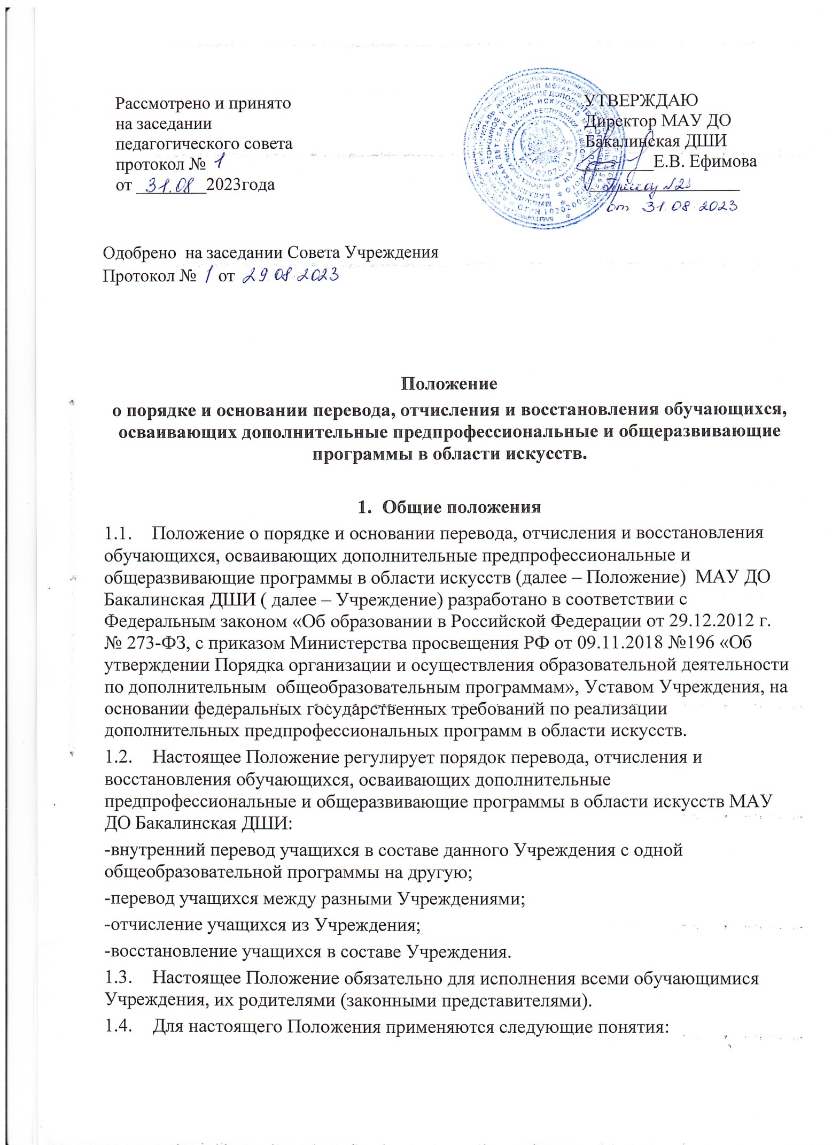

**Специализация** – профессиональная направленность образовательной

**Специальность–**основнойучебныйпредмет(группапредметов),врамкахкоторого учащийся овладевает знаниями, умениями, навыками и компетенциямисвоейспециализации.

* 1. В случаях, предусмотренных настоящим Положением, перевод и отчислениеучащихся осуществляется на основании решения (заключения) экзаменационной(аттестационной)комиссии,составкоторойформируетсяиутверждаетсяУчреждениемсамостоятельно,и(или)порешениюпедагогическогосоветаУчреждения.

Переводи отчислениеоформляютсяприказомдиректораУчреждения.

* 1. Учащиесяиихзаконныепредставителиимеютправонаполучениеинформацииобоснованиях,послужившихпричинойпереводаилиотчисленияучащегося,вписьменнойформеввидеписьмаи(или)выпискиизсоответствующего документа, длячего необходимообратитьсяс заявлением кдиректоруили другомууполномоченномулицуУчреждения.

# Порядокиоснованияперевода обучающихся внутриУчреждения.

* 1. Внутренний перевод учащихся в составе Учреждения может осуществлятьсякак по инициативе учащихся или их законных представителей, так и по решениюУчреждения,вслучаях,установленныхнастоящимПоложением.
  2. Впроцессеосвоенияобразовательнойпрограммыучащиесямогутбытьпереведены:
     1. Между классами, объединениями, группами (от одного педагогическогоработникакдругому)врамкаходнойобразовательнойпрограммы(раздел3настоящегоПоложения).
     2. Вследующий(старший)класспоитогамучебногогода(раздел4

Положения).

* + 1. Надругуюобразовательнуюпрограмму(раздел5Положения).

# Перевод между классами, объединениями, группами (от одногопедагогическогоработникакдругому)врамкаходнойобразовательной

**программы**

* 1. Переводмеждуклассами,объединениями,группами(отодногопедагогического работника к другому) возможен в рамках одной образовательнойпрограммы с изменением или без изменения специализации в течение учебногогода.
  2. Перевод осуществляется на основании заявления учащегося или его законныхпредставителей.ВЗаявленииуказывается:
     + ФИОидата рожденияучащегося;
     + осваиваемая учащимся образовательная программа, текущий класс,специальностьи специализацияобучения;
     + планируемаяспециализация(приизмененииспециализации);

-основаниенеобходимостипереводаучащегося.

* 1. Перевод осуществляется приусловииналичияместьвсоответствующихклассах, объединения, группах (у соответствующего педагога). Варианты

(возможность)переводаучащегосяопределяютсяУчреждениемпоитогамрассмотрениязаявления.

* 1. Решение о переводе и его условиях или об отказе от перевода принимаетсяпедагогическим советом Учреждения и доводится до сведения учащегося и егозаконныхпредставителейвтечение3(трех)рабочихднейсдатыпринятиярешения.
  2. Перевод обучающихся и оформляется приказом директора Учреждения.Учащийсяввозрастеот14до18летимеютправосамостоятельнопредоставлятьзаявления и документы с письменного согласия родителей (законныхпредставителей).

# Переводвследующий(старшийкласс)по итогамучебногогода

* + - 1. Учащиесяпопредпрофессиональнымиобщеразвивающимпрограммампереводятсявследующий(старший)классдляпродолженияобученияприусловииуспешногоосвоенияобразовательнойпрограммы(еечасти)ипрохожденияпромежуточнойаттестации поитогамучебногогода.
      2. При обучении по предпрофессиональной иобщеразвивающей программамучащийсяимеетправонапереводдляпродолженияобучениявследующий(старший)классвтечениевсейпродолжительности(летобучения)образовательнойпрограммы.

# Переводнадругуюобразовательнуюпрограмму

* + - 1. Врамкахобразовательногопроцессавозможенпереводучащихсямеждуобразовательнымипрограммами:
         1. Соднойпредпрофессиональнойпрограммынадругуюпредпрофессиональнуюпрограммуилисоднойобщеразвивающейпрограммыопределенного уровня на другую общеразвивающую программу того же уровня сизменениемспециальности(п. 5.3.Положения).
         2. С предпрофессиональной программы на общеразвивающую программу сизменениемилибезизмененияспециальности(п.5.4.-5.5Положения).
         3. С общеразвивающей программы на предпрофессиональную программу сизменениемилибезизмененияспециальности(п.5.6.Положения).
      2. Вслучаепереводаучащегосянадругуюобразовательнуюпрограмму:
* втечениеучебногогода(четверти,полугодия)учащийсязачисляетсянаобучениепоновойобразовательнойпрограмме(классу,специальности)непозднее5 (пяти)днейсдатыпринятиярешения;
* по завершению учебного года учащийся зачисляется на обучение по новойобразовательнойпрограмме(классу,специальности)сначалановогоучебногогода.
  + - 1. Переводучащихсясоднойпредпрофессиональнойпрограммынадругуюпредпрофессиональнуюпрограммуилисоднойобщеразвивающейпрограммыопределенного уровня на другую общеразвивающую программу того же уровня сизменениемспециальностиосуществляетсяпозавершениюучебногогодапри

условииуспешногопрохожденияпромежуточнойаттестациипоитогамучебногогодапотекущейосваиваемойпрограмме.

Переводобучающихсяосуществляетсянаоснованиизаявленияучащегосяилиегозаконныхпредставителей.Взаявлении напереводуказывается:

* ФИОидатарожденияучащегося;
* осваиваемая учащимся образовательная программа, текущий класс испециальностьобучения;
* результатыпрохожденияпромежуточнойаттестациипоосваиваемойпрограмме;
* планируемаякосвоениюобразовательнаяпрограммаиспециальностьобучения.
  + - 1. Переводучащихсяспредпрофессиональнойпрограммынаобщеразвивающую программу с изменением или без изменения специальностиосуществляетсяпозавершениюучебногогодавзависимостиотрезультатовпромежуточнойаттестациипоитогамучебногогода.

ПереводосуществляетсяпоинициативеУчреждениявзависимостиотрезультатовпромежуточнойаттестациипоитогамучебногогода.Вслучаенедостиженияучащимся планируемых результатовосвоенияпредпрофессиональнойпрограммы,утвержденныхУчреждениемпосоответствующейдополнительнойпредпрофессиональнойпрограмме,порешениюпедагогическогосоветаучащийсяпереводится(зачисляется)наобучениепообщеразвивающейпрограммепо соответствующейспециальности.

* + - * 1. Переводучащихсяспредпрофессиональныхпрограммсосрокомобучения5(6)летпроизводится с 1по4классы включительно:
* вследующий(старший) классобщеразвивающейпрограммы;
* втот же классобщеразвивающейпрограммы.

Переводспредпрофессиональныхпрограммсосрокомобучения5(6)летнаобщеразвивающую программув5 и6 классахнепредусмотрен.

* + - * 1. Перевод учащихся с предпрофессиональных программ со срокомобучения8(9)летпроизводится с 1по6классы включительно:
* вследующий (старший)классобщеразвивающейпрограммы;
* втот же классобщеразвивающейпрограммы.

Переводспредпрофессиональныхпрограммсосрокомобучения8(9)летнаобщеразвивающую программыв7,8и9классахнепредусмотрен.

* + - 1. Перевод учащихся с предпрофессиональной программы на общеразвивающуюпрограммусизменениемилибезизмененияспециальностиосуществляетсявтечениеучебногогодавпериод,определенныйнастоящимПоложением.

Переводосуществляетсянаоснованиизаявленияучащегосяилиегозаконныхпредставителей порешениюУчреждения.

Взаявлениина переводуказывается:

* ФИОидата рожденияучащегося;
* осваиваемая учащимися образовательная программа, текущий класс испециальностьобучения;

- планируемая к освоению образовательная программа и специальностьобучения.

* + - * 1. Перевод с предпрофессиональной на общеразвивающую программу врамкаходнойспециальностивозможенвтечениеучебногогодаприналичиисвободных бюджетных мест по соответствующей образовательной программе поитогам прохождения промежуточной аттестации во II четверти или в IV четверти(поитогам)учебногогода.

Решение о переводе и его условиях или об отказе от перевода принимаетсяпедагогическимсоветомУчреждениясучетомрезультатовпромежуточнойаттестации и доводится до сведения учащегося и его законных представителей втечение 3 (трех)рабочихдней сдатыпринятиярешения.

* + - * 1. Перевод с предпрофессиональной на общеразвивающую программу сизменением специальности возможен по результатам промежуточной аттестациипоитогамучебногогода.

Перевод осуществляется при условии наличия свободных бюджетных мест наобучениепосоответствующейобразовательнойпрограммепоитогамэкзаменационногоиспытанияучащегосянаоснованиирешения(заключения)экзаменационной (аттестационной) комиссии, оценивающей соответствие знаний,уменийинавыковучащегосятребованиям,предъявляемымкобучениюпосоответствующейобразовательнойпрограммеивыбраннойспециальности.

Экзаменационныйтребованиякиспытуемому,дата,времяииныеусловияпроведенияиспытанияопределяютсяУчреждением самостоятельно.

Решение экзаменационной (аттестационной) комиссии доводится до сведенияучащегося и его законных представителей в течение 5 (пяти) рабочих дней с датыпроведенияэкзаменационногоиспытания.

* + - 1. Переводучащихсясобщеразвивающейпрограммынапредпрофессиональнуюпрограммусизменениемилибезизмененияспециальности осуществляется по итогам учебного года при условии успешногопрохожденияпромежуточнойаттестациипотекущейосваиваемойпрограмме.

Перевод осуществляется как по инициативе Учреждения, так и по инициативеучащегосяи/илиего законныхпредставителейна основаниизаявления.

Вслучаепроявленияучащимисявыдающихсятворческихспособностейпорешению педагогического совета Учреждения учащемуся может быть предложенопройти соответствующее испытание на соответствие знаний, умений и навыковучащегосятребованиям,предъявляемымк обучениюпо

предпрофессиональнойпрограмме.Переводосуществляетсявсоответствиистребованиямип. 5.5.2 настоящегоПоложения.

Поинициативеучащегосяи/илиегозаконныхпредставителейпереводосуществляетсявпорядке,предусмотренном п.5.5и5.5.1.

# Перевод учащихся между разнымиобразовательнымиУчреждениями.

* 1. Учащиеся,претендующиенапереводиздругогообразовательногоУчреждения, зачисляются на обучение при наличии свободных бюджетных мест вУчреждениипозапрашиваемойобразовательнойпрограмме испециальности.
  2. Переводосуществляетсяпозаявлениюучащегосяилиегозаконныхпредставителейпоитогамэкзаменационногоиспытанияучащегосянаосновании

решения(заключения)экзаменационной(аттестационной)комиссии,оценивающей соответствие знаний, умений и навыков учащегося требованиям,предъявляемымкобучениюповыбраннойучащимсяобразовательнойпрограммеи специальности.

Взаявлениинапереводуказываются:

* ФИОидатарожденияучащегося,
* осваиваемая учащимся образовательная программа, текущий класс испециальностьобучения,
* планируемая к освоению образовательная программа и специальностьобучения.

Кзаявлениюприлагаются:

* справкаобобучениивиномобразовательномучреждениисуказаниемнаименования образовательной программы, специальности обучения, количестваучебныхчасовисрокаосвоенияпрограммывполномобъеме,формыипериодичности проведения промежуточной и итоговой аттестации по программе,результатовпромежуточнойаттестациипоучебнымпредметам,
* паспорт/свидетельствоорождении,СНИЛСобучающегося,
  1. Экзаменационные требования к испытуемому, дата, время и иные условияпроведенияиспытанияопределяютсяУчреждениемсамостоятельно.Решениеэкзаменационной (аттестационной) комиссии доводится до сведения учащегося иего законных представителей в течение 5 (пяти) рабочих дней с даты проведенияэкзаменационногоиспытания.

# Отчислениеучащихся

* 1. Отчисление учащихся осуществляется в связи с прекращениемобразовательныхотношений(прекращениемдоговораобобразовании):
     1. Позавершениюосвоенияучащимисяобразовательнойпрограммы

(завершениюобучения).

* + 1. Досрочно:
       1. По обстоятельствам, не зависящим от воли учащегося или его законныхпредставителей, в том числе в случаях ликвидации Учреждения илиприостановлениядействия(аннулированиялицензии) наобразовательную

деятельность.

* + - 1. Поинициативеучащегосяилиегозаконныхпредставителей,вслучаях:
         1. переводаучащегося вдругоеобразовательноеучреждение,
         2. отказа учащегося или его законных представителей от продолженияобучения:
* напредложенныхУчреждениемусловияхобучения,
* по уважительным причинам, связанным с изменением места жительстваучащегося и (или) его законных представителей, а также состоянием здоровьяучащегося,вт.ч.наличиеммедицинскихпротивопоказанийдля обучения,
* безналичияуважительныхпричинилиуказания причинотказа.
  + - 1. ПоинициативеУчреждениявслучаях:
         1. установленияфактанарушенияучащимсяилиегозаконнымипредставителямиправилприемавУчреждениеилитребованийнастоящего

Положение,повлекшегопоихвиненезаконноезачислениеучащегосявУчреждениеилиегопереводнаобучениевследующий(старший)класс,надругую образовательнуюпрограмму,на другуюформуобучения.

* + - * 1. применениякучащемусяпроцедурыотчисления:

-поинициативеорганизации,осуществляющейобразовательнуюдеятельность,вслучаеприменениякобучающемуся,достигшемувозрастапятнадцати лет, отчисления как меры дисциплинарного взыскания, в том численарушения устава и правил внутреннего распорядка обучающихся, а также иныхлокальныхнормативныхактовУчреждения,регулирующихобразовательнуюдеятельность;

-непрохожденияилиполучениянеудовлетворительныхрезультатовпромежуточнойилиитоговойаттестациивсоответствиисутвержденнымпорядкомпромежуточнойиитоговойаттестацииучащихсявУчреждении.

* 1. Основанием для прекращения образовательных отношений является приказилидругойраспорядительныйдокументдиректораУчрежденияототчисленииучащегося(далее- приказоотчислении).

Еслисобучающимсяилиродителями(законнымипредставителями)несовершеннолетнегообучающегосязаключендоговоробоказанииплатныхобразовательных услуг, при досрочном прекращении образовательных отношенийтакойдоговоррасторгаетсянаоснованииприказадиректораУчрежденияоботчислении обучающегося. Праваиобязанностиобучающегося,предусмотренныезаконодательствомобобразованииилокальныминормативнымиактамиУчреждения,осуществляющейобразовательнуюдеятельность,прекращаются сдатыегоотчисленияизУчреждения.

* 1. Не допускается отчисление учащегося по инициативе Учреждения во времяего болезни,каникулили отсутствияпоинойуважительнойпричине.
  2. Отчисление как мера дисциплинарного взыскания применяется не позднееодного месяца со дня обнаружения проступка и не позднее шести месяцев со дняего совершения,несчитаявремениотсутствияобучающегося, указанногов пункте

7.3.Отучащегосяи (или)егозаконныхпредставителей должно бытьзатребованообъяснениевписьменнойформе.Отказотдачиобъясненийнеможетслужить препятствием к отчислению. Отчисление несовершеннолетнегообучающегосяприменяется,еслииныемерыдисциплинарноговзысканияимерыпедагогическоговоздействиянедалирезультатаидальнейшееегопребываниеворганизации, осуществляющей образовательную деятельность, оказываетотрицательноевлияниенадругихобучающихся,нарушаетихправаиправаработников организации, осуществляющей образовательную деятельность, атакже нормальное функционирование организации, осуществляющейобразовательнуюдеятельность.Решениеоботчислениидетей-сиротидетей,оставшихсябезпопеченияродителей,принимаетсяссогласиякомиссииподеламнесовершеннолетних и защите их прав и органа опеки и попечительства.Учащийсяи (или)егозаконныепредставителявправеобжаловать в комиссиюУчрежденияпоурегулированиюспоровмеждуучастникамиобразовательныхотношенийприменениемердисциплинарноговзысканиякучащемуся.Решениетакойкомиссииявляетсяобязательнымдлявсехучастниковобразовательных

отношенийиподлежитисполнениювсроки,предусмотренныеуказаннымрешением.

* 1. ПридосрочномпрекращенииобразовательныхотношенийУчреждениевтечение3(трех)рабочихднейпослеизданияприказаоботчислениивыдаетотчисленномуучащемусяилиегозаконномупредставителюсправкуобобучениивформе,утвержденнойлокальнымнормативнымактомУчреждения.
  2. Учащиеся, отчисленные по основаниям, указанным в п. 7.1.2.3 настоящегоПоложения,восстановлениюнаобучениевУчреждениенеподлежат.
  3. Приналичииуважительныхпричин(семейныеобстоятельства,состояниездоровья,длительныйотъездидр.)обучающимсяможетбытьпредставленакадемический отпуск сроком не более 1 года, который оформляется приказомдиректораУчреждениянаоснованиизаявленияродителейиподтверждающихдокументов.

Зачисление(восстановление)обучающегосявУчреждениеоформляетсяприказом директора в класс, из которого обучающийся уходил в академическийотпуск, либо в следующий (старший) класс по решению педагогического советаУчреждения.

# Порядокиоснованиявосстановленияобучающихся

* + - 1. Обучающиеся, отчисленные из Учреждения по уважительным причинам,атакжезаналичиенеликвидированныхакадемическихзадолженностей,могутбытьвосстановленынаобучениевУчреждениевтотжекласс,изкоторогоотчислилиобучающегося.
      2. Обучающиеся, отчисленные по причинам применения мер дисциплинарноговзыскания не восстанавливаются на дальнейшее обучение.
      3. Восстановлениенаобучениеосуществляетсянаоснованиизаявленияродителей(законныхпредставителей)обучающихсяприналичиивакантныхместв соответствующем классепо соответствующей специальностипрограмме).
      4. Восстановлениеобучающихсяоформляется приказомдиректораУчреждения.